|  |  |  |  |
| --- | --- | --- | --- |
| Resultado de imagen para upc logo | | | |
| **Instructivo**  **Registro de Coordinador de Carrera Pregrado** | | | |
| **Implementación BANNER** | | | |
| **Versión** | **Fecha** | **Elaborado** | **Descripción del Cambio** |
| 1.0 | 03-02-2020 | Fernando Bellido | Versión inicial |
|  | | | |

Contenido

Registro de Coordinador de Carrera Pregrado 3

# Registro de Coordinador de Carrera Pregrado

1. Ingresar a *STVMAJR,* buscar la carrera (major) al cual se desea agregar su coordinador. Dentro de “Validación de código de carrera, especialidad, concentración” dar clic en *Más Información.*

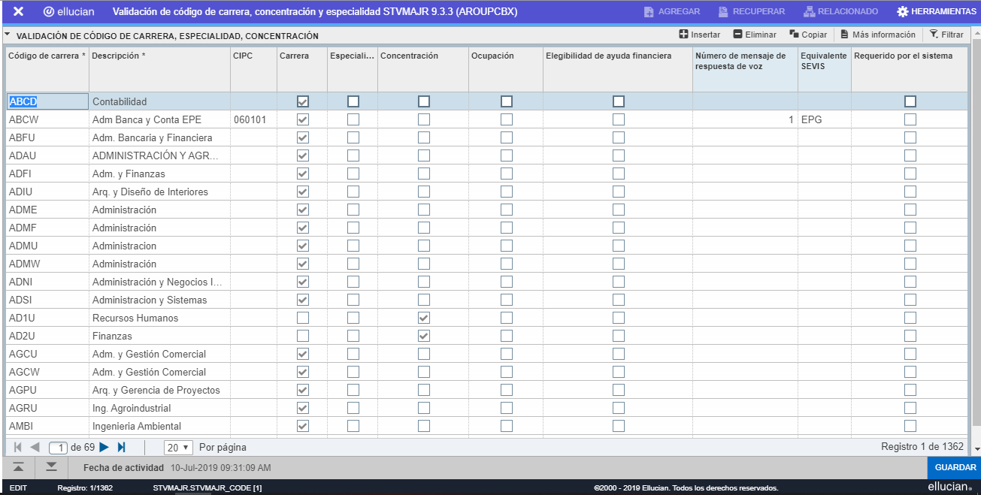

1. Se mostrarán los datos suplementarios configurados. (Para más detalle, revisar el documento *Manual Banner – Guía de Configuración de Datos Suplementarios)*

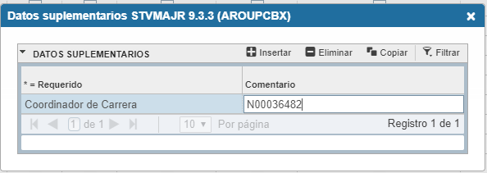

1. En el atributo **Coordinador de Carrera** colocar el ID Banner del Docente identificado como Coordinador. Este debe de conformarse por la letra N y 8 dígitos numéricos.
2. Cerrar la pestaña.
3. Clic en GUARDAR.